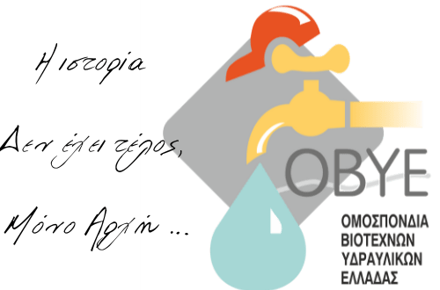
ΚΕΙΡΙΑΔΩΝ 1 ΑΘΗΝΑ Τ.: 210 3416064
https://obye.gr/

ΔΕΛΤΙΟ ΕΝΗΜΕΡΩΣΗΣ
ΟΒΥΕ Γ.Τ. 17/01/2025
Παρέμβαση της διοίκησης της ΟΒΥΕ όσον αφορά στην ΚΥΑ υπ.Αρ.: 6969/19-12-2024 ΦΕΚ Β’ προκήρυξη προγράμματος, «αλλάζω σύστημα θέρμανσης και θερμοσίφωνα»

Το προεδρείο της Ομοσπονδίας. αφού μελέτησε την προκήρυξη του προγράμματος «αλλάζω σύστημα θέρμανσης και θερμοσίφωνα» προχώρησε σήμερα 17/01/2025, καταρχάς, σε ακόμη μια τεκμηριωμένη παρέμβαση μέσω επιστολής, που απεστάλη στους αρμόδιους υπουργούς Περιβάλλοντος και Οικονομικών κ.κ., Θ.Σκυλακάκη(υπουργός Περιβάλλοντος και Ενέργειας) και Ν. Παπαθανάση(αν. Υπουργός εθνικής Οικονομίας και Οικονομικών).
Ειδικότερα, στην παρέμβασή της, η διοίκηση, ζητά την τροποποίηση διάταξης της προκήρυξης -ΚΥΑ, όσον αφορά στην υπεύθυνη Δήλωση καλής εκτέλεσης -ΥΔΚΕ.
Η διοίκηση στην παρέμβασή της υπογραμμίζει - μεταξύ άλλων - ότι η ισχύουσα νομοθεσία, που αφορά στην ΥΔΚΕ και στο περιεχόμενο αυτής(ν. 4712/2020 άρθρο 34 και ΠΔ 112/2012 ΦΕΚ 197^{Α} άρθρο 13 παράρτημα Β’), ορίζει ότι, έννομο δικαίωμα σύνταξης και έκδοσης ΥΔΚΕ, έχουν οι αδειούχοι αρχιτεχνίτες και εργοδηγοί υδραυλικοί, ενώ, παράλληλα, επισημαίνει ότι το περιεχόμενο της ΥΔΚΕ προβλέπεται από το άρθρο 13 παράρτημα Β’ του ΠΔ 112/2012.
Καταλήγοντας, η διοίκηση ζητά την τροποποίηση της εν λόγω διάταξης της προκήρυξης - ΚΥΑ 6969/19-12-2024 ΦΕΚ Β΄, στην οποία, κατά παρέκκλιση της ανωτέρω νομοθεσίας, ορίζει για την ΥΔΚΕ την έκδοσή της από προμηθευτή…, παραπέμποντας μάλιστα, σε παράρτημα, το οποίο, αντίστοιχα δε συνάδει με την ισχύουσα νομοθεσία - Π.Δ. 112/2012 παράρτημα Β’.
Η διοίκηση συνεχίζει ακατάπαυστα τον αγώνα για την υπεράσπιση των έννομων συμφερόντων των αδειούχων υδραυλικών όλης της χώρας.

